湖北工业大学
学生实习实践手册

学 院：_________________________________
计算机学院
年 级：
软件工程
2017
专 业：
姓 名：
冯超
学 号：
1710300102
实习实训类-专业实习
实践类型：
实践单位：

实践时间： 年 月 日至 年 月 日
12
2021
2020
28
01
08

实践成绩：95

指导老师签字：

目 录

1、实习实践基本信息登记表
2、实习实践工作日志
3、实习实践周记
4、实习实践报告

实践基本信息登记表

姓 名 | 冯超 | 性别 | 男 | 学号 | 1710300102
学 院 | 计算机学院 | 专业 | 软件工程 | 年级 | 2017
实 践  单 位 |  | 单位  地址 |  | 单位联系电话
实践单位指导老师 |  | 联系  电话
校内指导老师 | 雷光波 | 联系  电话
实 践  时 间 | 2020-12-28至2021-01-08
实践岗位 |  | 岗位  简述 |  | 在岗时间
实践岗位 |  | 岗位  简述 |  | 在岗时间
实践岗位 |  | 岗位  简述 |  | 在岗时间
备注

实 践 日 记
2020年12月28日
行人重识别（Person re-identification）也称行人再识别，是利用计算机视觉技术判断图像或者视频序列中是否存在特定行人的技术。广泛被认为是一个图像检索的子问题。 给定一个监控行人图像，检索跨设备下的该行人图像。旨在弥补目前固定的摄像头的视觉局限，并可与行人检测/行人跟踪技术相结合 ，可广泛应用于智能视频监控、智能安保等领域。主要解决跨摄像头跨场景下行人的识别与检索。该技术可以作为人脸识别技术的重要补充，可以对无法获取清晰拍摄人脸的行人进行跨摄像头连续跟踪，增强数据的时空连续性。

指导老师评语：

实 践 日 记
2021年01月01日
人工神经网络（Artificial Neural Network，即ANN ），是20世纪80 年代以来人工智能领域兴起的研究热点。它从信息处理角度对人脑神经元网络进行抽象， 建立某种简单模型，按不同的连接方式组成不同的网络。在工程与学术界也常直接简称为神经网络或类神经网络。神经网络是一种运算模型，由大量的节点（或称神经元）之间相互联接构成。每个节点代表一种特定的输出函数，称为激励函数（activation function）。每两个节点间的连接都代表一个对于通过该连接信号的加权值，称之为权重，这相当于人工神经网络的记忆。网络的输出则依网络的连接方式，权重值和激励函数的不同而不同。而网络自身通常都是对自然界某种算法或者函数的逼近，也可能是对一种逻辑策略的表达。

指导老师评语：

实 践 日 记
2021年01月04日
深度学习(DL, Deep Learning)是机器学习(ML, Machine Learning)领域中一个新的研究方向，它被引入机器学习使其更接近于最初的目标——人工智能(AI, Artificial Intelligence)。深度学习是学习样本数据的内在规律和表示层次，这些学习过程中获得的信息对诸如文字，图像和声音等数据的解释有很大的帮助。它的最终目标是让机器能够像人一样具有分析学习能力，能够识别文字、图像和声音等数据。 深度学习是一个复杂的机器学习算法，在语音和图像识别方面取得的效果，远远超过先前相关技术。

指导老师评语：

实 践 日 记
2021年01月08日
卷积神经网络（Convolutional Neural Network, CNN）是一种前馈神经网络，它的人工神经元可以响应一部分覆盖范围内的周围单元，对于大型图像处理有出色表现。卷积神经网络由一个或多个卷积层和顶端的全连通层（对应经典的神经网络）组成，同时也包括关联权重和池化层（pooling layer）。这一结构使得卷积神经网络能够利用输入数据的二维结构。与其他深度学习结构相比，卷积神经网络在图像和语音识别方面能够给出更好的结果。这一模型也可以使用反向传播算法进行训练。相比较其他深度、前馈神经网络，卷积神经网络需要考量的参数更少，使之成为一种颇具吸引力的深度学习结构

指导老师评语：

实 践 周 记
2020年12月28日 至 2021年01月03日
第一周首先了解深度学习相关知识从了解机器学习，神经元，神经网络到深度学习。深度学习是机器学习中一种基于对数据进行表征学习的算法。观测值（例如一幅图像）可以使用多种方式来表示，如每个像素强度值的向量，或者更抽象地表示成一系列边、特定形状的区域等。而使用某些特定的表示方法更容易从实例中学习任务（例如，人脸识别或面部表情识别）。深度学习的好处是用非监督式或半监督式的特征学习和分层特征提取高效算法来替代手工获取特征。

指导老师评语：90
进步很明显，继续加油。

实 践 周 记
2021年01月04日 至 2021年01月10日
第二周深入了解卷积神经网络和行人再识别研究状况。行人重识别（Person re-identification）也称行人再识别，是利用计算机视觉技术判断图像或者视频序列中是否存在特定行人的技术。广泛被认为是一个图像检索的子问题。给定一个监控行人图像，检索跨设备下的该行人图像。旨在弥补固定的摄像头的视觉局限，并可与行人检测/行人跟踪技术相结合，可广泛应用于智能视频监控、智能安保等领域。由于不同摄像设备之间的差异，同时行人兼具刚性和柔性的特性 ，外观易受穿着、尺度、遮挡、姿态和视角等影响，使得行人重识别成为计算机视觉领域中一个既具有研究价值同时又极具挑战性的热门课题。

指导老师评语：95
进步很明显，继续加油。 报告详细认真。

湖北工业大学
实习实践报告
姓名 | 冯超 | 性别 | 男 | 学号 | 1710300102
分院 | 计算机学院 | 专业 | 软件工程
实践  单位 |  | 实践  岗位 | 岗位 | 实习  时间 | 2020-12-28至2021-01-08
实践  单位 |  | 实践  岗位 | 岗位② | 实习  时间 | 2020-12-28至2021-01-08
实践  单位 |  | 实践  岗位 | 岗位③ | 实习  时间 | 2020-12-28至2021-01-08
（一）实践主要内容及进程
行人重识别（Person Re-identification）也称行人再识别，本文简称为ReID，是利用计算机视觉技术判断图像或者视频序列中是否存在特定行人的技术。广泛被认为是一个图像检索的子问题。给定一个监控行人图像，检索跨设备下的该行人图像。旨在弥补目前固定的摄像头的视觉局限，并可与行人检测/行人跟踪技术相结合 ，可广泛应用于智能视频监控、智能安保等领域。传统的行人重识别从特征提取和距离度量学习两个方面进行研究。2014年后，越来越多的研究者尝试将行人重识别的研究与深度学习结合在一起，深度学习不仅应用于提取高层特征，也为度量学习的研究带来了革新。即使深度学习在规模较小的数据集上的结果没有很明显的提升，但随着研究方法的成熟以及较大规模的数据集的出现，深度学习在行人重识别领域越来越受研究者们青睐。行人重识别最开始是在基于图片的情况下，即在每个数据集中每个摄像机视角下只有一幅或者几幅行人图像。但是视频相较于图像而言拥有更多信息，并且基于视频的研究更符合视频监控环境下的现实情况，因此我们很自然地考虑处理基于视频的行人重识别问题。本课题旨在开发一个基于深度学习的行人再识别系统，行人再识别包括两个核心部分: 1) 特征提取与表达. 从行人外观出发, 提取鲁棒性强且具有较强区分性的特征表示向量, 有效表达行人图像的特性; 2)相似性度量. 通过特征向量之间的相似度比对, 判断行人的相似性. 可以看出, 行人再识别与图像检索的思路相同, 可以看作是图像检索的子问题。行人再识别可广泛用于交通安全，国防安全等重要领域，从学术研究上来看，行人再识别技术可以为图像分类和图像检索任务提供良好的思路。例如，在目标检索、视频匹配等领域，优化的且具有高精度的行人再识别算法为这些课题提供了很好的设计思路和启发，促进了计算机视觉技术的发展。
（二）主要收获与体会
早期的行人再识别方法基于人工设计特征,主要在小数据集上完成行人特征提取和相似性度 量。行人特征主要包括颜色、纹理、边缘、形状和显著区域等。一般采取将多种具有互补性质的特 征相结合的方法,在一定程度上能够克服因视角，光线等条件变化造成的性能下降的问题。特征的区分性高低决定了行人再识别性能的好坏,采用合理的相似性度量方法可以进一步提高识别准确率。
近年来深度学习技术广泛应用于图像分类、物体检测、人脸识别等方向。深度学习方法与传统模式识别方法的最大不同在于它能够从 大数据中自动学习特征,并可以包含成千上万个参数。随着训练数据集规模的增大,由于深度学习网 络能够自动提取适合于分类和识别的深度特征,基于深度学习方法的行人再识别技术得以快速发展。人体属于非刚性目标,外观会因姿态、遮挡、光照、背 景等干扰发生变化,相比于传统方法,由数据驱动的 深度学习方法所提取的特征更能表征行人之间的区 别和行人目标的本质。
首先将不同视域中的行人图像作为网络的输入, 然后将这些图像分解为不同的颜色通道 子图分别进行处理. 对于每幅子图, 在接下来的卷积 层中对其实施卷积滤波操作,得到不同局部图像块的响应, 作为局部特征. 这些局部特征组合起来, 形成特征图, 作为该卷积层的输出. 卷积层的作用是提 取图像的各种信息, 例如边缘和形状. 在接下来的池化层中对产生的特征图进行最大/平均池化操作. 池化层的作用是对卷积后的特征信号进行抽象, 从而 大幅减少训练参数, 另外还可以减少过拟合现象的 出现. 卷积层和池化层可以出现多次, 获得行人抽象的、多层次描述. 全连接层的作用是将池化层得到的特征图投影到一维的特征空间, 形成行人图像的 特征向量. 在最后的Softmax层, 通过二值函数判 断输入的图像对是否输入同一个行人.
由此本课题将利用现有知识基于深度学习开发一种行人再识别系统。
（三）对实践单位的建议
（从专业角度对实践单位的工作提出改进建议）
（四）实践成果
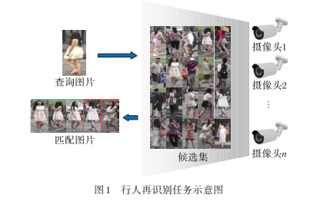
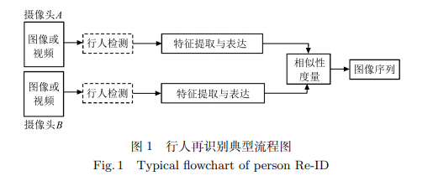
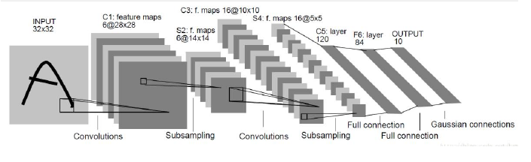
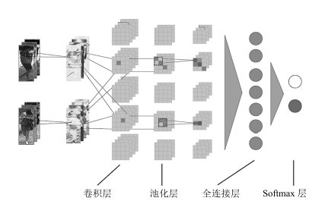
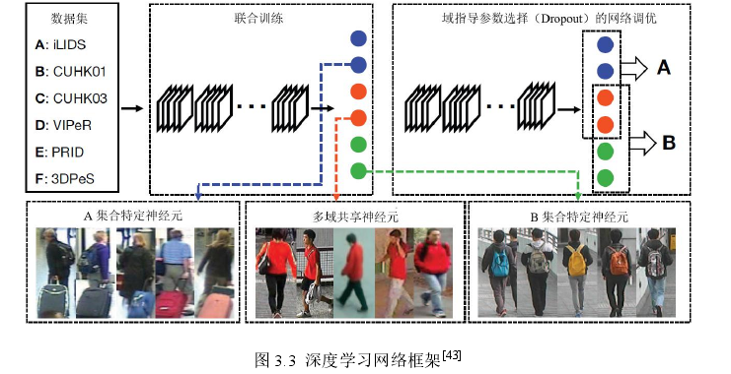

指导老师评语：
进步很明显，继续加油。 报告详细认真。

